Firmvorbereitung online von:
Stadtpfarrer  KR Mag. A. Johannes Pichler MAS  Auer von Welsbach Straße 15  9020 Klagenfurt  0676 8772 8009  pichler@jpichler.at |  | 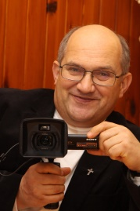

Derzeit befindet sich die Serie: „Firmvorbereitung online“ in Bearbeitung.
Die Teile sind zwar fertig, aber noch nicht endgültig bearbeitet. Es besteht die Möglichkeit mir noch Beiträge oder Änderungswünsche mitzuteilen.
Meine E-Mail Adresse: pichler@jpichler.at
Es handelt sich um 5 Einheiten, bzw. 6 Filme mit jeweils ca. 15- 20 Minuten, die auf Youtube abrufbar sind:

Logo: | Thema: | Link: | QR-Code | Länge:
 | 1:  Die Gottesfrage | https://youtu.be/IRpKj18Nyb0 |  | ca. 17 Min
 | 2:  Jesus der Christus | https://youtu.be/Lx_ly0f9IuI |  | ca. 23 Min
 | 3A:  Der Heilige Geist… | https://youtu.be/j0jhL0hGRz8 |  | ca. 12 Min
 | 3B:  …und die Kirche | https://youtu.be/aXQAePjyP1A |  | ca. 10 Min
 | 4: Persönlichkeit und Spiritualität | https://youtu.be/81VYx5FqI-U |  | ca.16 Min
 | und 5:  Sakramente | https://youtu.be/gACXSMb9qko |  | ca. 16 Min
Am Ende jeden Teiles wird auf den jeweils weiterführenden Film hingewiesen.

Der folgende Behelf beinhaltet einige Fragen bzw. Zusammenfassungen:

1 Die Gottesfrage
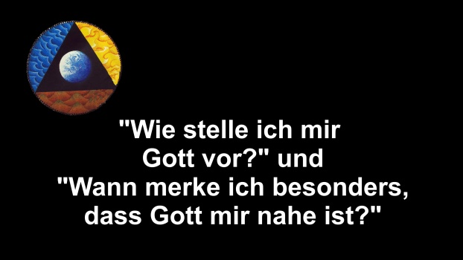
Was bedeutet Dreifaltigkeit?

2 Jesus der Christus
Woher wissen wir über das Leben Jesu Bescheid?
Wann hat Jesus gelebt?
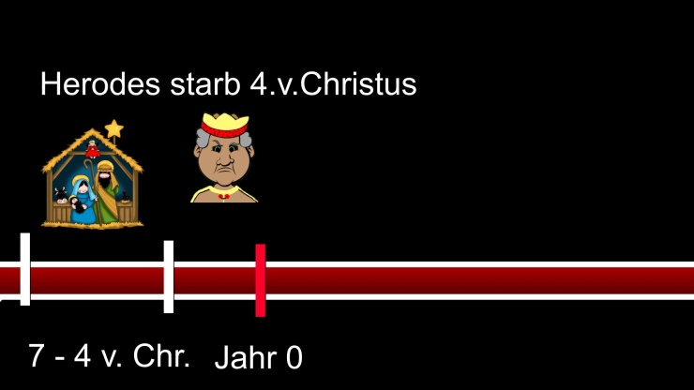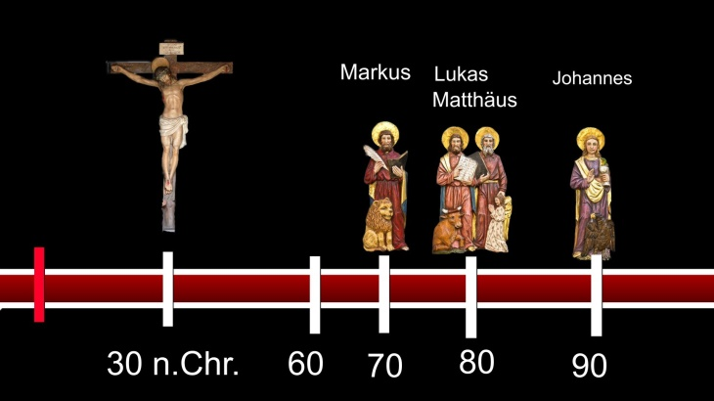
Wann schrieben die Evangelisten ihre „Lebensgeschichten“ von Jesus?
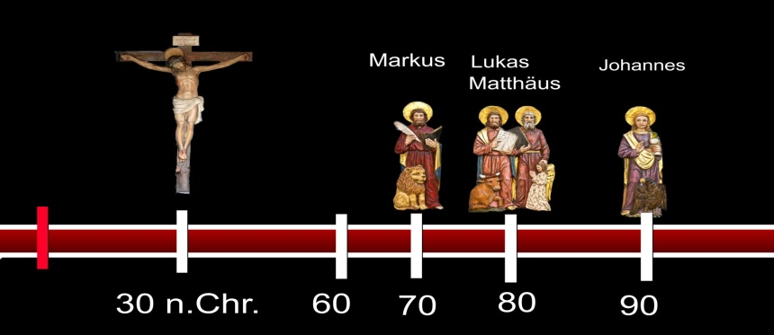 | 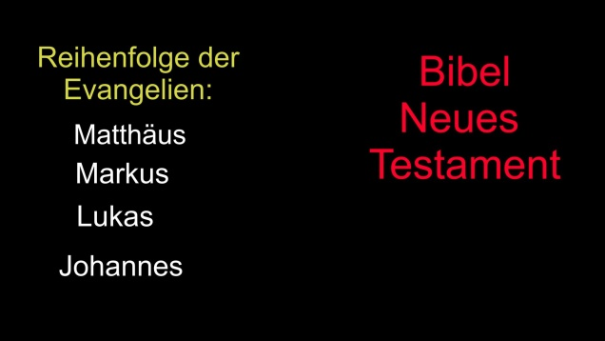

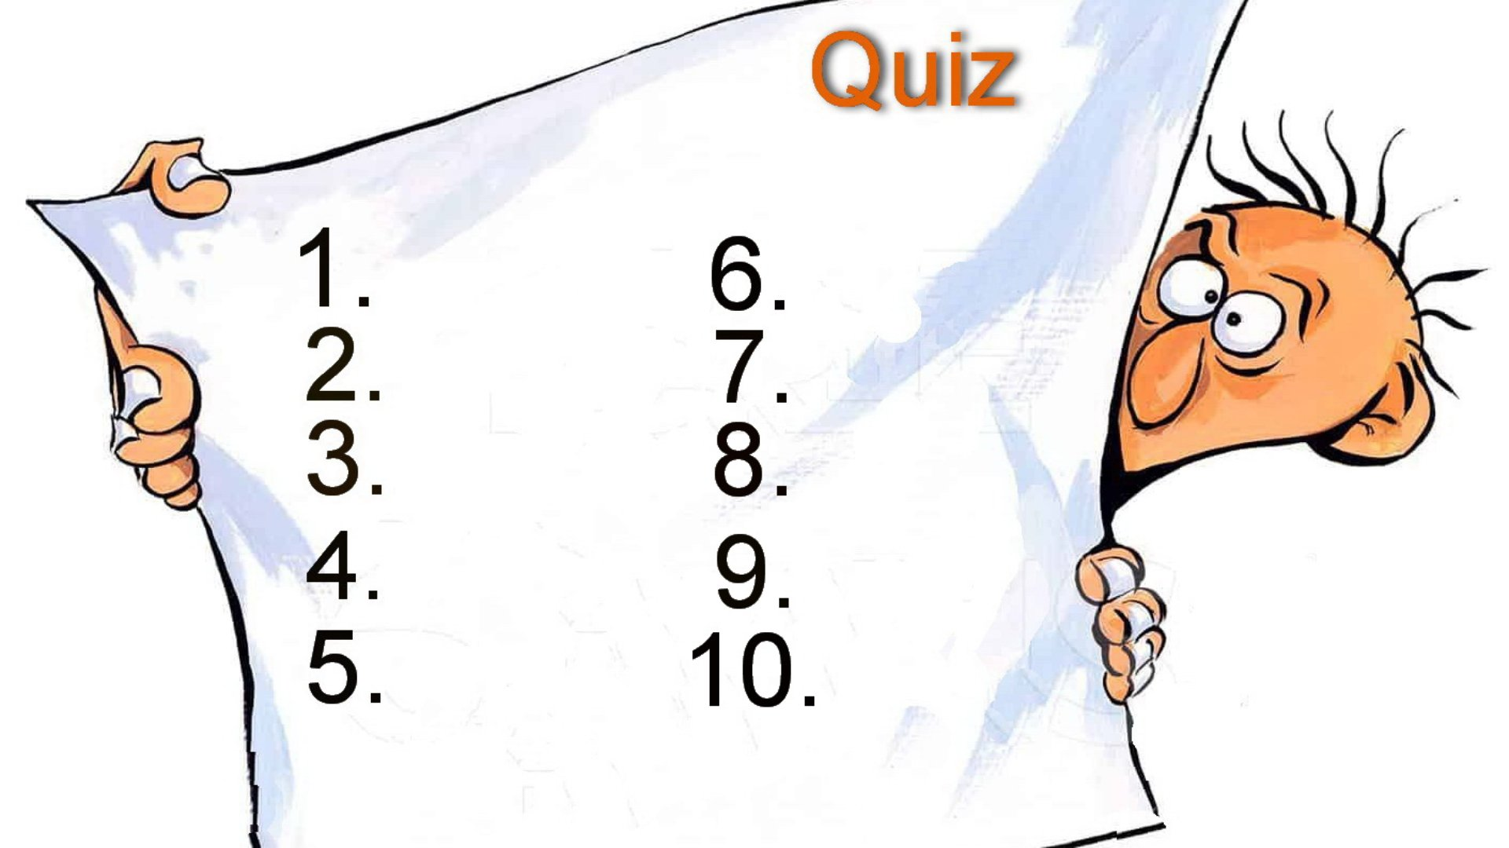

3 Der Heilige Geist und die Kirche
Kann man den Heiligen Geist beschreiben?
Wie wird er oft dargestellt?
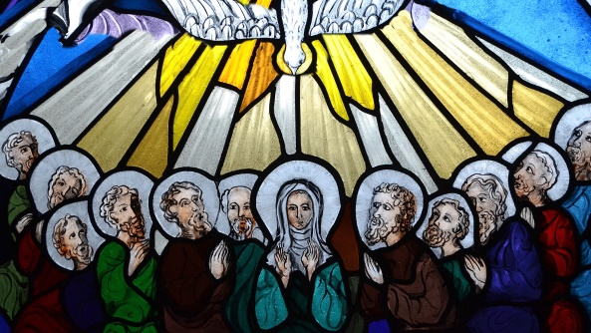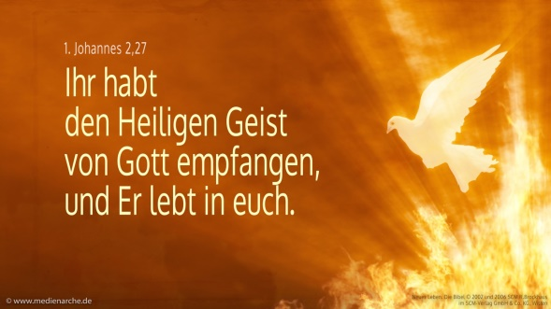
Wie heißen die „Sieben Gaben des Heiligen Geistes?
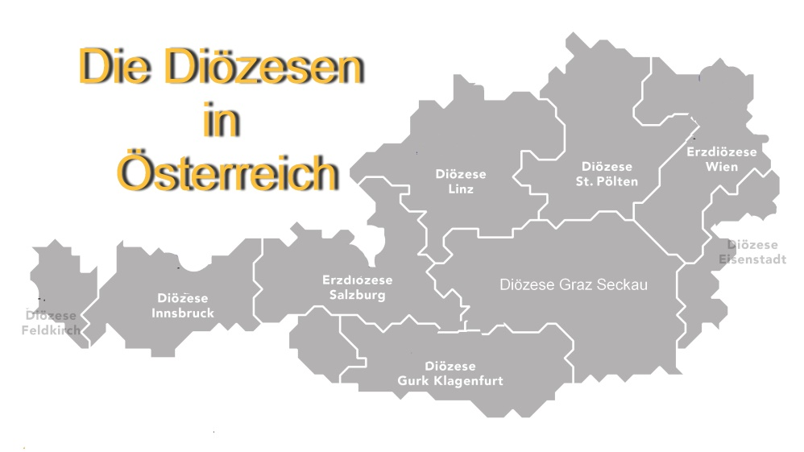

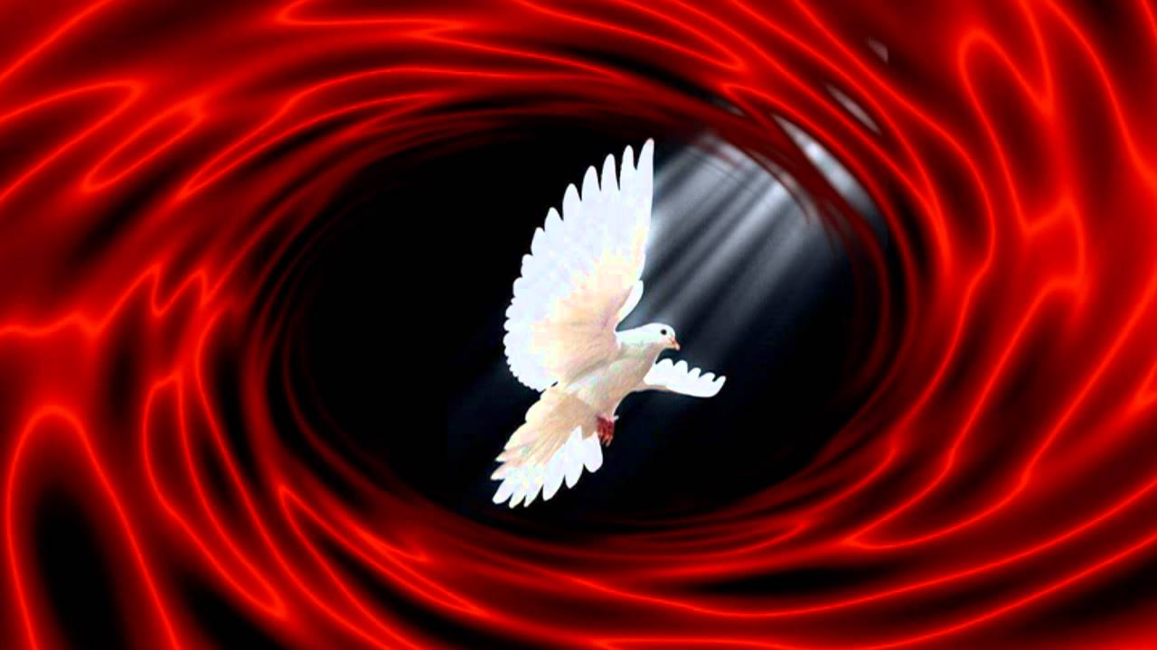 | Was kannst DU beitragen, dass GEIST GOTTES in deinem Umfeld lebendig bleibt?  Welche Fähigkeiten hast Du?

Versuche möglichst viel über Deine Pfarre zu erfahren. Schau Dir die Kirche an, sprich mit dem Pfarrer und lies den Pfarrbrief!
4: Persönlichkeit und Spiritualität
Entweder……. | …..oder
Schätze dich (oder )Name:_______________ ein!
1 | …. ist ziemlich unfreundlich. | O5 O4 O3 O2 O1 | …ist sehr freundlich. | 2
3 | .. ist sehr unauffällig und zurückgezogen. | O5 O4 O3 O2 O1 | …möchte immer im  Mittelpunkt stehen. | 4
5 | … ist nicht besonders sportlich | O5 O4 O3 O2 O1 | … ist ein super Sportstyp | 6
7 | … ist nicht besonders fair und auch unehrlich | O5 O4 O3 O2 O1 | …Ist fair und ehrlich | 8
9 | … ist überhaupt nicht religiös | O5 O4 O3 O2 O1 | …ist ein religiöser Mensch | 10
11 | .. ist wenig hilfsbereit | O5 O4 O3 O2 O1 | … ist extrem hilfsbereit | 12
13 | …ist sehr unverlässlich. | O5 O4 O3 O2 O1 | … ist sehr verlässlich | 14
15 | … hat strenge Eltern | O5 O4 O3 O2 O1 | …hat keine strenge Eltern | 16
17 | … ist eher bequem und arbeitet nicht gerne | O5 O4 O3 O2 O1 | …hat Freude an praktischer Arbeit | 18
19 | … legt nicht viel Wert auf sein Aussehen | O5 O4 O3 O2 O1 | … ist eitel und möchte immer schön sein | 20
21 | .. ist sehr unausgeglichen und schnell wütend | O5 O4 O3 O2 O1 | …ist eine sehr Person | 22
23 | ...ist kein guter Schüler | O5 O4 O3 O2 O1 | …Ist ein extrem guter Schüler | 24
25 | …sehr nicht musikalisch | O5 O4 O3 O2 O1 | …sehr musikalisch | 26
27 | …kennt sich in der Technik und bei modernen Sachen nicht gut aus | O5 O4 O3 O2 O1 | .…ist technisch sehr begabt | 28
29 | …. Ist oft sehr traurig | O5 O4 O3 O2 O1 | …ist meist sehr fröhlich. | 30

5: Sakramente und die Firmung
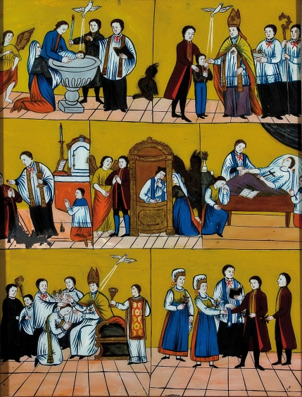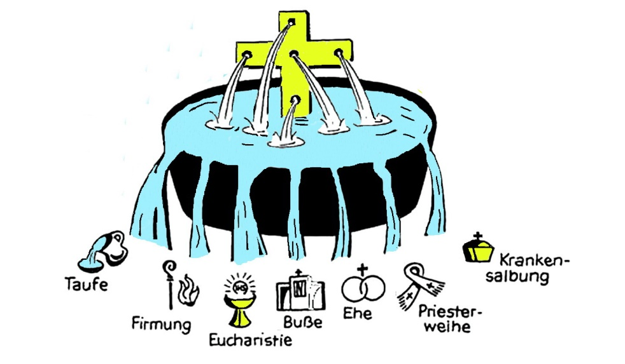

TAUFE

BEICHTE

KOMMUNION

FIRMUNG

EHE

WEIHE (Diakonen und Priesterweihe)

KRANKEN-
SALBUNG

Dein Bekenntnis zum Glauben
Frage des Firmspenders: Deine Antwort:
Widersagt ihr dem Satan und allen Verlockungen des Bösen? | Ich widersage!
Glaubt ihr an Gott den Vater, den Allmächtigen, den Schöpfer des Himmels und der Erde? | Ich glaube!
Glaubt ihr an Jesus Christus seinen eingeborenen Sohn, unseren Herrn, der gelitten hat, gestorben ist und begraben wurde, von den Toten auferstand und zur Rechten des Vaters sitzt? | Ich glaube!
Glaubt ihr an den heiligen Geist, die heilige katholische Kirche, die Gemeinschaft der Heiligen , die Vergebung der Sünden, die Auferstehung der Toten und das ewige Leben? | Ich glaube!

